# 总体设计报告（第一版）

**1 引言**

**1.1 编写目的**

本文在需求之后的阶段。从设计的角度来讲述软件的总体方案与设计思路及构想。本文适合于想了解合租软件开发设计思想方法的相关人员。对进一步开发该软件的相关人员，做一个总体设计的参考及指导。

**1.2 背景**

随着信息技术的高速发展，网络合租交易日益频繁，传统的房屋中介市场借助这一平台展现出了新的生机与活力。当下很多大学生、毕业生以及许多社会人士可能对于租房有很高的需求，尤其是在成都这样的一个省会城市。但是传统的房屋中介存在信息不对等、交流不及时、价格不公开透明等一系列故有弊端。此外，一些社会的新兴业主也拥有大量的房屋租赁交易需求。本项目拟开发一个实现房屋租赁交易信息发布、买家卖家互相咨询房屋相关情况并商议价格、线上达成买卖意愿并线下交易的一体化房屋租赁交易平台。本平台通过资料审核保证注册范围限制在一个学校及其周边范围内，这样既可以实现房屋租赁交易的快速达成，信息快速交流公开透明，又能保证交易的可靠性和安全性、帮助用户找到优质的房源和买家。

**1.3 参考资料**

《合租app项目需求分析说明书》

《软件工程》钱乐秋，赵文耘，牛军钰.软件工程.清华大学出版社

《软件工程实践教程》：赵池龙等，电子工业出版社

《JAVA编程思想》 Bruce Eckel编著机械工业出版社

《数据库系统概论》第四版 王姗等著 高等教育出版社

**2 总体设计**

**2.1系统功能定位**

在很多大城市，稍微靠近市区的房价就令人望而怯之，但是总有那么一群人，暂时没有经济能力买房供房，只可以租个房子去拼搏。而租房APP是可以为都市工作者高效解决租房需要的平台，给用户提供更确实、更方便、更准确的房源信息。租房APP多量借助O2O、大数据、移动终端导入互动、智能家居等概念使资源得到更有效整合管理。本项目拟开发一个实现房屋租赁交易信息发布、买家卖家互相咨询房屋相关情况并商议价格、线上达成买卖意愿并线下交易的一体化房屋租赁交易平台。

**2.2系统建设任务**

1. 在Android studio上进行Android客户端平台的搭建，完成各功能模块的页面设计及功能实现
2. 整合房屋资源，在leancloud云服务器上建立房屋信息资源库
3. 将Android客户端的信息与后端数据库相连，实现数据库的即时更新
4. 客户端与数据库进行交互，构建用户数据库
5. 搭建微信公众号平台，进行app应用的推广及实现信息传递的多元化

**2.3系统技术构架**

从逻辑体系构架来看，房屋出租系统分为多个层次：

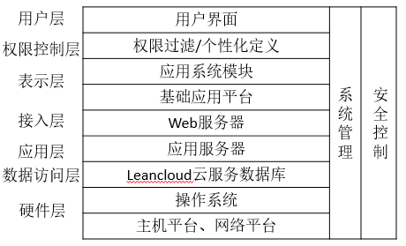

用户层：与系统连接的外部实体。用户通过Android客户端访问用户信息系统。具有交互功能。通过登陆注册进行信息填写，进行注册申请，注册结果返回客户端。

权限控制层：按照用户管理和权限控制列表，审核用户的合法性和访问权限，保证app秩序，不同用户身份的权限不同。

表示层：用户登陆成功后进入app所访问的页面。

信息接入层：这层中的Web服务器用于对外提供基本的静态信息传递服务，向后台应用服务提供客户请求信息并接收返回的信息。

应用层：完成业务的逻辑控制和流程处理，完成交互过程。

数据访问层：采用统一的方法访问后台数据。用于结构化信息的储存和处理，是系统的数据核心。

系统层：提供应用系统的运行环境平台和对手机硬件系统的管理操作。

硬件层：提供整个系统的硬件平台，确保系统正常运行。

**2.4系统技术路线**

**2.4.1采用JAVA语言开发**

主要特点：

**1、面向对象的技术**

面向对象的技术是近年来软件开发中用得最为普遍的程序设计方法，它通过把客观事物进行分类组合、参数封装、用成员变量来描述对象的性质、状态，而用方法(成员函数) 来实现其行为和功能。面向对象技术具有继承性、封装性、多态性等众多特点，Java 在保留这些优点的基础上，又具有动态联编的特性，更能发挥出面向对象的优势。

**2、多线程**

多线程机制使应用程序能并行执行，Java 有一套成熟的同步原语，保证了对共享数据的正确操作。通过使用多线程，程序设计者可以分别用不同的线程完成特定的行为，而不需要采用全局的事件循环机制，这样就很容易实现网络上实时的交互行为。

**3、动态性**

Java的设计使它适合于-一个不断发展的环境。在类库中可以自由地加入新的方法和突例変量而不会影呵用戸程序的执行。并且Java通过接口来支持多重继承，使之比严格的类继承具有更灵活的方式和扩展性。

**4、安全性**

Java有建立在公共密钥技术基础上的确认技术,指示器语义的改变将使应用程序不能再去访问以前的数据結结构或是私有数据,大多数病毒也就无法破坏数据。因而用Java可以构造出无病毒、安全的系统。

**2.4.2采用leancloud云服务器做后端数据库**

主要特点：

**1、用户行为分析功能**

通过 LeanCloud 云平台提供的 LeanAnalytics 组件，开发者可以通过控制台对实时用户的信息数据进行统计分析，了解当前用户的在线人数、用户正在浏览的内容以及触发的事件等，通过这些数据可以对用户进行行为趋势分析。同时，通过控制台还能快速统计产品的用户归属地、用户人数、应用启动次数、终端手机型号等数据，对产品的运行渠道和投放市场制定全面的计划。

**2、用户信息管理功能**

用户信息管理模块用于注册的用户进行管理。在服务控制台上，开发者可以查询已经注册的用户的相关信息，并可以根据需要对该信息进行相应的修改，也可以直接在控制台上增加或删除用户。

**3、留言信息管理功能**

留言信息管理模块用于对用户的留言信息进行管理。针对用户发布的留言，可以进行相应的查询和修改，对于不恰当的留言可以删除，保证留言板页面的内容必须干净规范。

**4、消息推送/反馈处理功能**

开发者可以通过服务器控制台给用户客户端在线推送消息，告知用户相关的信息，对于用户反馈的信息在控制台可以看到，开发者可以对必要的反馈信息进行回复处理。便于更好的完善客户端的设计。

**2.5 运行环境**

开发工具：Andriod studio 3.1.4、leanCloud云服务器

支持环境：Andriod 4.0以上

**2.6基本设计概念**

**2.6.1 层次图**

管理员

房东

房客

登录模块

房东管理模块

管理员管理模块

房东管理模块

查询房东

查询房屋

房屋管理

房屋管理

房客管理

房客管理

房东管理

合同管理

打印合同

租房请求

租金管理

合同管理

接受租房

**2.6.2 用户登录注册模块**

P3更新

管理员

登陆成功提示

P1登录

P2查询

用户信息数据库

房东

P5更新

P4注册

登录失败提示

房客

该系统的用户包括：管理员，房东，房客。用户登陆时查询数据库中的用户表之后，有该用户且用户名与密码匹配就显示登录成功，没有该用户或用户名密码不匹配就显示登录失败，则显示提示注册用户和核对密码的提示，注册之后更新用户表。

**2.6.4 房东管理模块**

该模块包括查询房屋、查询房东、租房请求，打印合同。

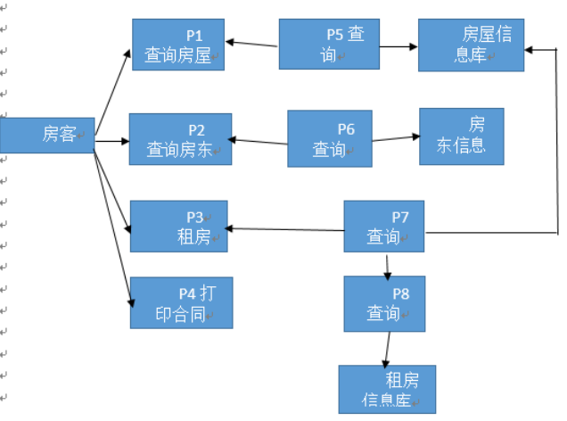

**2.3.3 房东管理模块**

房屋信息数据库

更新

信息发布

房客信息

查询

租金信息

租房管理

登录

用户

下载使用

审核成功

提交审核

下载合同

资料下载

审核失败

重新编辑

同意

查看租房请求

提示消息

拒绝

该模块包括房屋的增删改查，房客的查询，合同的获取和审核，租金的查询，接受租房请求五大功能。房东在信息发布界面可以提交待租的房屋信息，在租房管理页面可以查看房客信息和查看租金，在资料下载页面可以下载合同和提交审核，在提示消息界面可以处理租房请求。

**2.6.4 管理员功能界面模块**

管理员主要实现对房屋信息的添加、删除、修改和查询的功能、对房客信息的删除、修改和查询的功能以及对房东信息的删除、修改和查询的功能。

房屋信息数据

P4查询

P2删除

P1添加

P3修改

P2删除

房客信息数据

P5查询合同

P3修改

管理员

P4查询

P3修改

P4查询

P2删除

房东信息数据

**3 数据库设计**

### 3.1逻辑设计

用户信息表（用户名，密码，权限）；

房屋信息表（房屋编号，房屋位置，房东姓名，房屋的租赁状态，房屋类型，装修状况，屋内设施，房屋价格，入住时间，备注信息，房屋图片）；

房东信息表（身份证号，姓名，性别，电话，房东账户余额，房东的类型，房东照片）；

租房信息表（房屋编号，身份证号，房客的姓名，开始租住时间，租住月份数，联系电话，月租金，房客照片）；

房东类型表（类型编号，类型名称）；

房屋类型表（类型编号，类型名称）；

### 3.2 表设计

### 用户信息表：（manager表）

|  |  |  |
| --- | --- | --- |
| user | nchar(10) | 非空 |
| Password | nchar(10) | 非空 |
| Type | Int | 非空 |

房屋信息表：（roominf表）

|  |  |  |
| --- | --- | --- |
| num | nchar(10) | 非空 |
| location | nchar(10) | 非空 |
| name | nchar(10) | 非空 |
| type | nchar(10) | 非空 |
| design | nchar(10) | 非空 |
| Faclities | nchar(10) | 非空 |
| price | float | 非空 |
| livetime | datetime | 非空 |
| instruduction | varchar(50) | 非空 |
| statue | nchar(10) | 非空 |
| img | image | 非空 |

房东信息表：（hosterinformation）

|  |  |  |
| --- | --- | --- |
| idnum | nvarchar(50) | 非空 |
| typeName | nchar(10) | 非空 |
| hostername | nchar(10) | 非空 |
| sex | nchar(10) | 非空 |
| telphone | nvarchar(50) | 非空 |
| account | float | 非空 |
| img | image | 非空 |

租房信息表（rentroom表）：

|  |  |  |
| --- | --- | --- |
| roomnum | nchar(10) | 非空 |
| idnum | nvarchar(50) | 非空 |
| name | nchar(10) | 非空 |
| starttime | datetime | 非空 |
| monthnum | int | 非空 |
| monthlyrent | float | 非空 |
| telphone | nvarchar(50) | 非空 |
| img | image | 非空 |

房东类型表（hostertype表）：

|  |  |  |
| --- | --- | --- |
| Typeid | Int | 非空 |
| Typename | nchar(10) | 非空 |

房屋类型表（housetype表）：

|  |  |  |
| --- | --- | --- |
| Typeid | Int | 非空 |
| Typename | nchar(10) | 非空 |

建立表约束：

（1）电话号码要为11位：（len([telphone])=(11)）；

（2）房屋编号要为8位：（len([num])=(8)）；

（3）用户密码为6位：（len([password])=(6)）；

（4）身份证号码为18位：（len([idnum])=(18)）；

**4 运行设计**

**4.1运行模块的组合**

首先进入系统的数据库模块，系统根据用户所要进行的操作判别下一步涉及的模块，从而调用相应的其他模块。

**4.2运行控制**

运行控制将严格按照模块间函数调用关系来实现。在登录模块中，需对运行控制进行正确的判断，选择正确的运行控制路径。

**4.3运行时间**

在需求分析中，对运行时间的要求为操作的反应时间必须在用户可以接受的范围内。各个运行模块的时间控制均在1-2秒内。

**5系统出错处理设计**

**5.1出错信息**

系统出现错误时，捕捉到系统的错误，存入错误记录文件中，供相关人员查看。在界面上，不弹出错误页面，以脚本形式给出出错的大概信息提示浏览者。

**5.2补救措施**

软件出现错误后可采取的措施：

 1、重新启动操作系统。

 2、检查是否启动服务。

 3、备份数据，重新部署系统。

1. 根据错误记录文件，做出相应错误处理

**5.3系统维护设计**

为方便系统的维护，在代码设计中，以对象设计为主、过程设计为辅，每一个步骤都给出注释，方便维护人员查看代码和阅读代码。